安丘市农业农村局2022年政府信息公开工作年度报告
本报告根据《中华人民共和国政府信息公开条例》（国务院令第711号，以下简称《条例》）《国务院办公厅政府信息与政务公开办公室关于印发中华人民共和国政府信息公开工作年度报告格式的通知》（国办公开办函〔2021〕30号）等有关法律法规的要求编制。本报告包括六个部分内容：总体情况；行政机关主动公开政府信息情况；行政机关收到和处理政府信息公开申请情况；因政府信息公开工作被申请行政复议、提起行政诉讼情况；政府信息公开工作存在的主要问题及改进情况；其他需要报告的事项。
一、总体情况
2022年，市农业农村局认真贯彻落实党中央、国务院和省、市关于政府信息公开工作的部署要求，不断提升政府信息公开工作力度和实效，政府信息公开水平实现新的突破。
（一）主动公开
1.体制机制建设情况
2022年，通过安丘市政府门户网站、“安丘农业农村”微信公众号发布各类主动公开信息。
2.主动公开信息情况
截至2022年12月31日，共公开信息412条，与去年相比，增加102条，其中通过安丘市人民政府门户网站主动公开政府信息172条，通过“安丘农业农村”微信公众号主动公开政府信息240条。按要求公开本单位机关职能、机构设置、办公时间等信息；按时公开财政部门预算、财政部门决算信息；做好法律、法规、规章和国家有关规定应当主动公开的其他政府信息。同时公开多项关于涉农补贴项目的实施方案、申请指南及监督渠道和结果公示，增加涉农补贴项目实施的知晓度、透明度。
3.解读回应关切
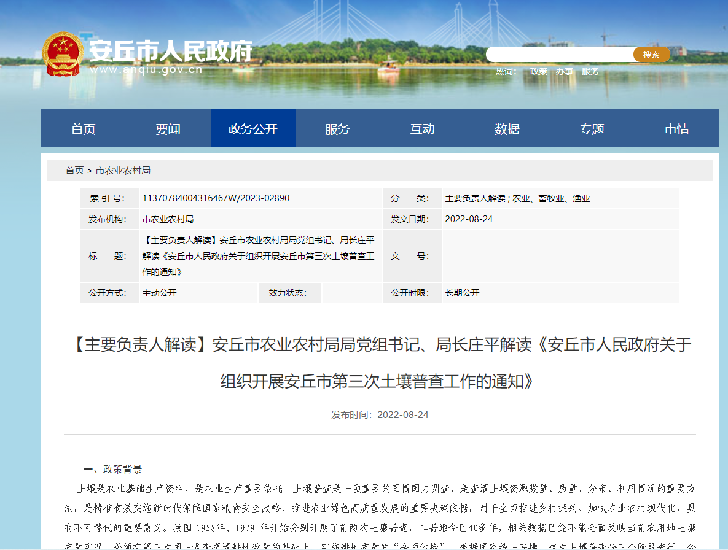
2022年共发布主要负责人解读材料1件，回应网民来信5件。对社会热点问题进行政策解读和互动交流。

（二）依申请公开
2022年，我局未收到依申请政府信息公开事项。2021年我局收到依申请政府信息公开事项4件，与去年相比大大减少，全年未发生因政府信息公开被行政复议、提起行政诉讼情况。未收取任何与政府信息公开有关的费用。进一步规范了依申请公开办事指南、程序、时限、归档要求及文书样式，完善了依申请公开政府信息处理流程图。
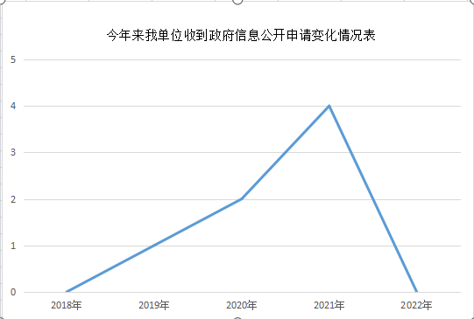

（三）政府信息管理
一是落实保密审查制度。按照规定，确保政府信息公开保密审查工作规范化，将保密审查程序与公文流转程序紧密结合。
二是建立动态调整机制，制定政府信息全生命周期管理相关制度，专人负责检查查询系统运转情况，发现问题迅速处理。
三是对照主动公开基本目录标准积极执行政务公开。依照政务公开事项清单，全面公开各项惠农利农政策、双随机一公开、政府工作报告执行情况。
（四）政府信息公开平台建设
我局充分发挥政府网站作为政府信息公开第一平台的作用，并打造“安丘农业农村”微信公众号，主要发布农业农村政策、农业快讯等时效性信息。今年总计发布农业农村政策和农业农村业务等信息238条，公众号关注人数达776人。
（五）监督保障
一是强化组织领导。我局成立了政务公开工作领导小组，办公室为信息公开工作机构，现有专职工作人员1人。全面负责政府信息公开管理工作。无任何经费投入。
二是加强工作考核。将政府信息公开工作，纳入年度绩效考核体系。
三是抓好队伍培训。强化学习培训，定期举办政务公开工作专题培训。
二、主动公开政府信息情况
第二十条第（一）项
信息内容 | 本年制发件数 | 本年废止件数 | 现行有效件数
规章 | 0 | 0 | 0
行政规范性文件 | 0 | 0 | 0
第二十条第（五）项
信息内容 | 本年处理决定数量
行政许可 | 16
第二十条第（六）项
信息内容 | 本年处理决定数量
行政处罚 | 0
行政强制 | 0
第二十条第（八）项
信息内容 | 本年收费金额（单位：万元）
行政事业性收费 | 0
三、收到和处理政府信息公开申请情况
（本列数据的勾稽关系为：第一项加第二项之和，等于第三项加第四项之和） |  |  | 申请人情况
 |  |  | 自然人 | 法人或其他组织 |  |  |  |  | 总计
 |  |  | 自然人 | 商业  企业 | 科研  机构 | 社会公益组织 | 法律服务机构 | 其他 | 总计
一、本年新收政府信息公开申请数量 |  |  | 0 | 0 | 0 | 0 | 0 | 0 | 0
二、上年结转政府信息公开申请数量 |  |  | 0 | 0 | 0 | 0 | 0 | 0 | 0
三、本年度办理结果 | （一）予以公开 |  | 0 | 0 | 0 | 0 | 0 | 0 | 0
三、本年度办理结果 | （二）部分公开（区分处理的，只计这一情形，不计其他情形） |  | 0 | 0 | 0 | 0 | 0 | 0 | 0
三、本年度办理结果 | （三）不予公开 | 1.属于国家秘密 | 0 | 0 | 0 | 0 | 0 | 0 | 0
三、本年度办理结果 | （三）不予公开 | 2.其他法律行政法规禁止公开 | 0 | 0 | 0 | 0 | 0 | 0 | 0
三、本年度办理结果 | （三）不予公开 | 3.危及“三安全一稳定” | 0 | 0 | 0 | 0 | 0 | 0 | 0
三、本年度办理结果 | （三）不予公开 | 4.保护第三方合法权益 | 0 | 0 | 0 | 0 | 0 | 0 | 0
三、本年度办理结果 | （三）不予公开 | 5.属于三类内部事务信息 | 0 | 0 | 0 | 0 | 0 | 0 | 0
三、本年度办理结果 | （三）不予公开 | 6.属于四类过程性信息 | 0 | 0 | 0 | 0 | 0 | 0 | 0
三、本年度办理结果 | （三）不予公开 | 7.属于行政执法案卷 | 0 | 0 | 0 | 0 | 0 | 0 | 0
三、本年度办理结果 | （三）不予公开 | 8.属于行政查询事项 | 0 | 0 | 0 | 0 | 0 | 0 | 0
三、本年度办理结果 | （四）无法提供 | 1.本机关不掌握相关政府信息 | 0 | 0 | 0 | 0 | 0 | 0 | 0
三、本年度办理结果 | （四）无法提供 | 2.没有现成信息需要另行制作 | 0 | 0 | 0 | 0 | 0 | 0 | 0
三、本年度办理结果 | （四）无法提供 | 3.补正后申请内容仍不明确 | 0 | 0 | 0 | 0 | 0 | 0 | 0
三、本年度办理结果 | （五）不予处理 | 1.信访举报投诉类申请 | 0 | 0 | 0 | 0 | 0 | 0 | 0
三、本年度办理结果 | （五）不予处理 | 2.重复申请 | 0 | 0 | 0 | 0 | 0 | 0 | 0
三、本年度办理结果 | （五）不予处理 | 3.要求提供公开出版物 | 0 | 0 | 0 | 0 | 0 | 0 | 0
三、本年度办理结果 | （五）不予处理 | 4.无正当理由大量反复申请 | 0 | 0 | 0 | 0 | 0 | 0 | 0
三、本年度办理结果 | （五）不予处理 | 5.要求行政机关确认或重新出具已获取信息 | 0 | 0 | 0 | 0 | 0 | 0 | 0
三、本年度办理结果 | （六）其他处理 | 1.申请人无正当理由逾期不补正、行政机关不再处理其政府信息公开申请 | 0 | 0 | 0 | 0 | 0 | 0 | 0
三、本年度办理结果 | （六）其他处理 | 2.申请人逾期未按收费通知要求缴纳费用、行政机关不再处理其政府信息公开申请 | 0 | 0 | 0 | 0 | 0 | 0 | 0
三、本年度办理结果 | （六）其他处理 | 3.其他 | 0 | 0 | 0 | 0 | 0 | 0 | 0
三、本年度办理结果 | （七）总计 |  | 0 | 0 | 0 | 0 | 0 | 0 | 0
四、结转下年度继续办理 |  |  | 0 | 0 | 0 | 0 | 0 | 0 | 0
四、政府信息公开行政复议、行政诉讼情况
行政复议 |  |  |  |  | 行政诉讼
结果维持 | 结果  纠正 | 其他  结果 | 尚未  审结 | 总计 | 未经复议直接起诉 |  |  |  |  | 复议后起诉
 |  |  |  |  | 结果  维持 | 结果  纠正 | 其他  结果 | 尚未  审结 | 总计 | 结果  维持 | 结果  纠正 | 其他  结果 | 尚未  审结 | 总计
0 | 0 | 0 | 0 | 0 | 0 | 0 | 0 | 0 | 0 | 0 | 0 | 0 | 0 | 0
五、存在的主要问题及改进情况
（一）2021年问题整改情况
2022年，针对2021年存在的问题进行了整改，一是固定了政务公开人员，避免了像去年频繁更换人员造成的问题。二是加强政务信息公开培训，尤其是政策解读方面，积极借鉴其他部门、单位好的经验做法，公开的内容中以图文结合为主，同时丰富政策解读方式，增加了主要负责人解读、专业人员音频解读等方式，提高了公众对农业农村政务信息公开的知晓率，信息公开的质效有了一定提高，
（二）2022年存在的主要问题及改进情况
主要问题：一是存在信息更新不够及时的现象，工作队伍的知识水平、理论水平、操作水平有待进一步提高。二是政策解读方式不够灵活多样，政策解读较慢，解读内容不够全面。
改进情况：一是定期组织开展政府信息公开工作培训和研讨交流，不断提升业务能力；二是建立健全各有关科室（单位）的协调联动机制，将各项公开要求融入到日常业务工作。丰富信息公开渠道，开展形式多样的政务公开活动，三是结合本部门实际，以基层群众的需求为导向，密切联系群众，继续听取群众的建议，加强对各项政策的解读。
六、其他需要报告的事项
（一）收取信息处理费的情况
本机关严格贯彻落实《国务院办公厅关于印发<政府信息公开信息处理费管理办法>的通知》（国办函〔2020〕109号）和《山东省人民政府办公厅关于做好政府信息公开信息处理费管理工作有关事项的通知》（鲁政办字〔2020〕179号）要求，2022年度未收取政府信息公开信息处理费，包括：检索费、复制费（含案卷材料复制费）、邮寄费。
（二）落实安丘市2022年度政务公开工作要点情况
按照《2022年安丘市政务公开重点工作任务分工表》任务分工，迅速对我局2022年政务公开重点工作进行分工，形成责任分工表，将责任具体到科室，明确了具体责任人，通过定期调度，了解工作进展，掌握面上工作情况，确保了各项工作落到实处。
（三）人大代表建议和政协委员提案办理结果公开情况。
2022年，我局共承办市人大会议提案4件，政协会议提案21件， 25件建议提案已全部办结完毕，满意率达到100%。并按照市政府公开要求进行了公开。在办理过程中，我局注重落实办理责任制，抓住办理工作中的重点环节，主动解决重点和难点问题，积极协调，狠抓落实。
（四）安丘市农业农村局2022年度政务公开工作创新情况
根据工作要求，充分发挥门户网站主渠道作用，紧密结合工作实际和有关要求，定期对有关栏目信息进行更新，为群众提供更多便捷、优质、贴心的服务。
（五）安丘市农业农村局2022年度政府信息公开工作年度报告数据统计需要说明的事项
本年度报告中所列各项数据的统计期限自2022年1月1日至2022年12月31日。本年度报告的电子版可在安丘市人民政府门户网站（http://www.anqiu.gov.cn/）下载。如对本报告有任何疑问，请与安丘市农业农村局联系（地址：安丘市新安南路70号，邮编：262100，电话：0536-4221620，传真：0536-4221620，电子邮箱：aqnyj@wf.shandong.cn）。
（六）安丘市农业农村局2022年度没有其他需要报告的事项。
（七）安丘市农业农村局本年度没有其他有关文件专门要求通过政府信息公开工作年度报告予以报告的事项。
安丘市农业农村局
2023年1月29日

